Fonctions : les fonctions affines

Exercice 1 :
Une patinoire propose deux tarifs d’entrée :
- Tarif A : 5€ l’entrée.
- Tarif B : abonnement annuel de 18 € et, dans ce cas l’entrée coûte seulement 2,5 €.
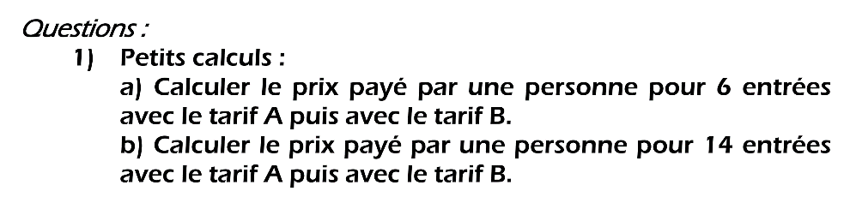

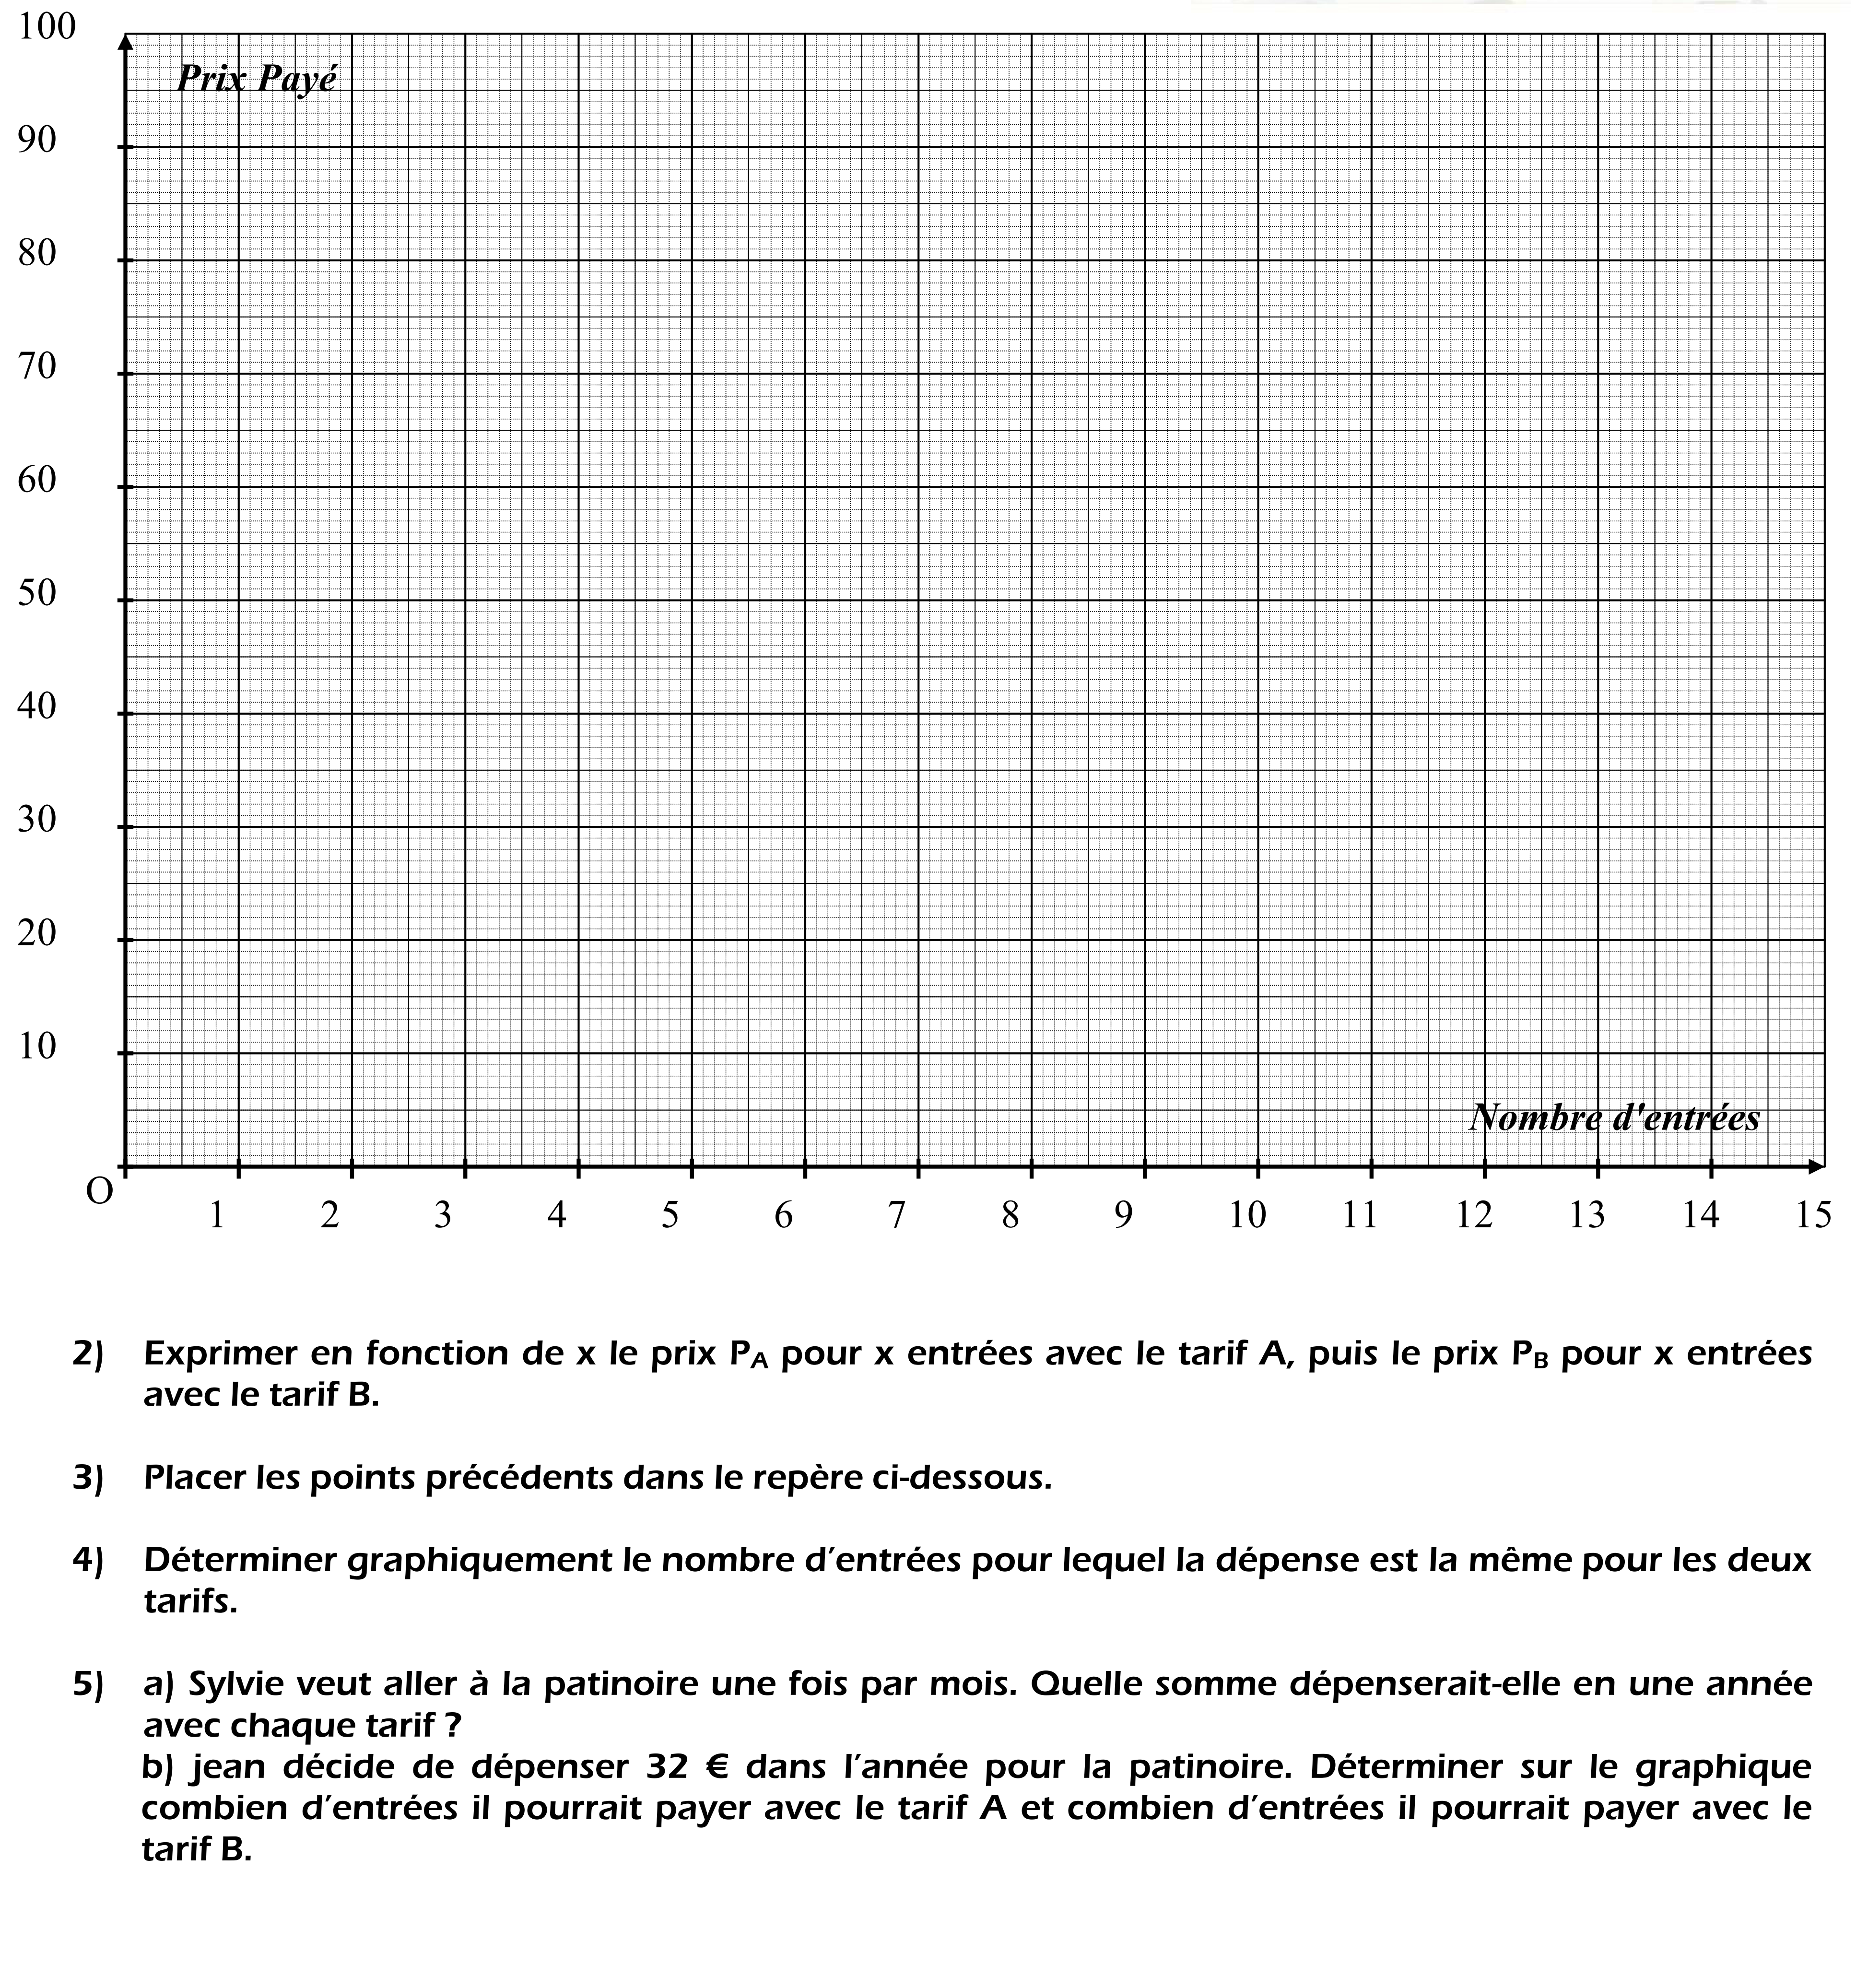

Exercice 2 :
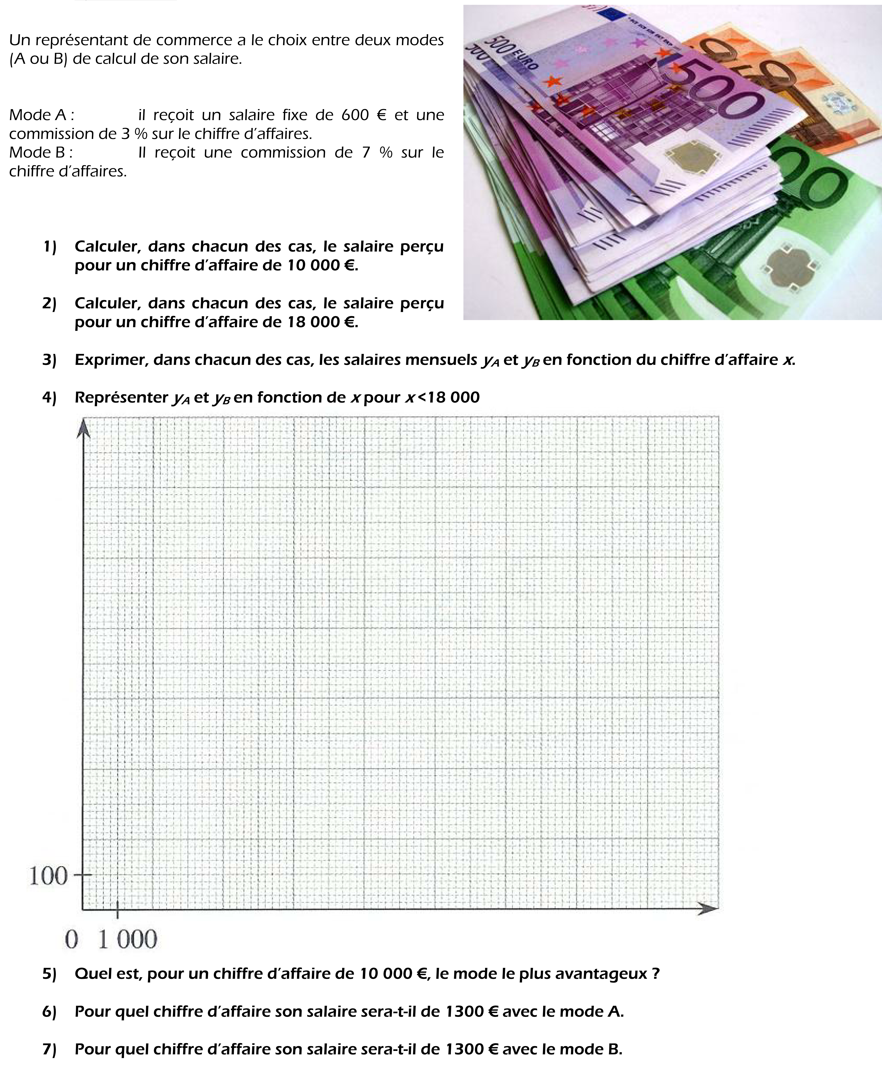

Exercice 3 :
